ILUSTRACIONES


El espíritu ligeramente fuera de coincidencia


El espíritu suspendido en el aire sobre el cuerpo físico. A veces el espíritu se yergue al llegar a este punto.

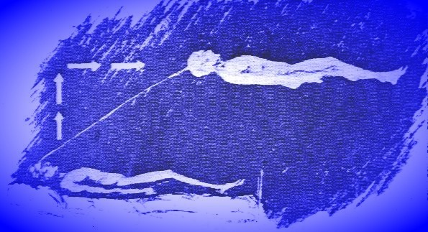
Las flechas indican la trayectoria seguida por el espíritu al proyectarse. He aquí la posición que suele ocupar el espíritu antes de un sueño de volar, al cual sigue un sueño de caída; a menudo el espíritu se yergue en este punto.


EL espíritu proyectado en posición vertical dentro del radio de acción del cable.

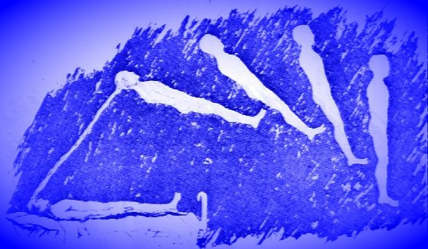
Cómo se interioriza el espíritu. A veces el espíritu se proyecta, irguiéndose dentro del radio de acción del cable; cuando entra en acción algún factor negativo, (por ejemplo una emoción o un ruido) el espíritu es arrastrado hacia atrás hasta alcanzar la posición horizontal, colocándose directamente encima del cuerpo físico, para descender finalmente en el mismo.

